**Fritidsbrev från Jupiter**

Då har vi gått några veckor och vi börjar lära oss de nya rutiner som vi behöver ha för att ha bytt fritids. Att gå ner till fritids, att hämta sina saker på ovan våningen när man ska hem…

En del av er har fortfarande inte lämnat in scheman och de måste vi få in med alla ifyllda uppgifter.

För oss på Jupiter är det roligt att vi har samma barngrupp, det känns så enkelt - när vi känner varandra sen innan.

På måndag kommer vi att börja med **Utedag** igen. Vi går iväg med de som slutar klockan ett först och den sena gruppen går när de slutar. I början går vi till Ekebacken – där vi var i våras. Vi räknar med att vara tillbaka till 15,30. Ni kan nå oss på telefon **0733-267 476.**

*Lgr11 Idrotter och andra fysiska aktiviteter inomhus oh utomhus under olika årstider och i olika väder.*

*Utevistelse under olika årstider, samt närmiljöns möjligheter till vistelse i naturen och på andra platser för fysisk aktivitet och naturupplevelser.*

På tisdagar kommer den blåa gruppen att ha fritidsgympa mellan 14,00-15,00.

På onsdagar kommer den röda gruppen att ha fritidsgympa mellan 15,00-16,00.

Vi har gympan tillsammans med Orion, så att barnen lär känna varandra i huset.

*Lgr11 Initiera, organisera och delta i lekar av olika slag.*

*Normer och regler i elevernas vardag till exempel i lekar och spel, och varför regler kan behövas.*

Fredagarna på Jupiter kommer att bli hemmadag med mys, film, fritidsråd, bak…

*Lgr 11 Samtala, lyssna, ställa frågor samt framföra egna tankar, åsikter och argument om olika områden till exempel etiska frågor och vardagliga händelser.*

*Lgr 11 I undervisningen ska eleverna genom leken ges möjlighet att bearbeta intryck, pröva sin identitet, utveckla kreativitet samt sin förmåga att samarbeta och kommunicera.*

**Med vänliga hälsningar Christina, Lena Linda Nina, Olof & Samuel**

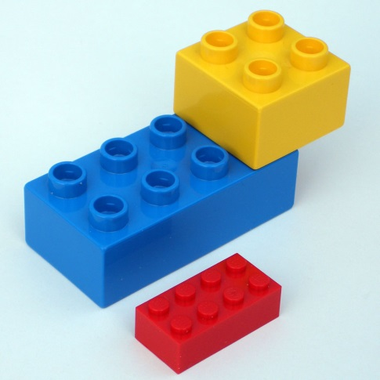

***Imorgon lördag tävlar vi med vårt Legoprojekt på Folkfesten på Thalia mellan klockan 14.00-16.30!!***

***Kom och titta och rösta om ni kan.***